***“Año del Bicentenario, de la consolidación de nuestra Independencia, y de la conmemoración de las heroicas batallas de Junín y Ayacucho”***

**SOLICITO: Verificación de Información para ascenso de Escala 2024.**

**SEÑORA DIRECTORA DE LA UGEL EL COLLAO - ILAVE.**

**Vilma, APAZA MAQUERA**, identificado con DNI. Nº 40670398, domiciliado en Jr. Alfonso Ugarte Nº 768, Distrito de Ilave, Provincia de El Collao, Departamento de Puno; en mi condición de docente nombrado de la especialidad de **COMUNICACIÓN**, actualmente me encuentro en la **CUARTA ESCALA**; de la jurisdicción de la Institución que usted dirige; con el debido respeto me presento a su digna dirección y expongo:

Que, habiéndome inscrito a la convocatoria del concurso de ascenso de escala magisterial 2024; SOLICITO la verificación de información, para participar de manera satisfactoria en dicha convocatoria y me acredite como tal.

**POR LO EXPUESTO:**

Ruego a Usted Señora Directora acceder a mi petición por ser justo y legal.

Ilave, 14 de agosto del 2024.

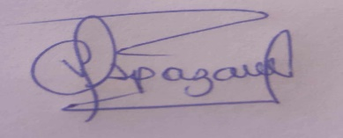

Prof. Vilma APAZA MAQUERA

DNI. Nº. 40670398